**MINISTERIO DE EDUCACIÓN AUDITORIA INTERNA CUA No.:109210**

**MINISTERIO DE EDUCACIÓN ACTIVIDADES ADMINISTRATIVAS**

**Actividad Administrativa de monitoreo y verificación del proceso de contratación con cargo al renglón presupuestario 021 "Personal Supernumerario" para el ejercicio fiscal 2021, en la Dirección Departamental de Educación de San Marcos y sus municipios**

**GUATEMALA, JUNIO DE 2021**

**INDICE**

INTRODUCCION 1

OBJETIVOS 1

ALCANCE DE LA ACTIVIDAD 1

RESULTADOS DE LA ACTIVIDAD 1

ANEXOS 4



# INTRODUCCION

Conforme Nombramiento de Auditoría CUA 109210-1-2021, de fecha 31 de mayo de 2021, fui nombrado para que, en representación de la Dirección de Auditoría Interna efectuara actividad administrativa de monitoreo y verificación del proceso de contratación con cargo al renglón presupuestario 021 ”Personal Supernumerario” para el ejercicio fiscal 2021, en la Dirección Departamental de Educación de San Marcos y sus municipios.

**OBJETIVOS GENERAL**

Determinar si se han planteado inconformidades al proceso de contratación con cargo al renglón presupuestario 021 “Personal Supernumerario”, para el ejercicio fiscal 2021.

**ESPECIFICOS**

Determinar que las inconformidades planteadas estén debidamente fundamentadas.

Determinar las acciones realizadas por la Dirección Departamental de Educación, para solventar las inconformidades.

# ALCANCE DE LA ACTIVIDAD

Se efectuó monitoreo y verificación en la Dirección Departamental de Educación de San Marcos y en las sedes de Comisión Calificadora Municipal de San Pedro Sacatepéquez, Esquipulas Palo Gordo y San Antonio Sacatepéquez, a fin de determinar si existían inconformidades en la entrega de expedientes, correspondiente al proceso de convocatoria a nivel nacional de contratación de personal docente, puesto nominal Técnico Auxiliar, con cargo al renglón presupuestario 021 “Personal Supernumerario”, para el ejercicio fiscal 2021.

# RESULTADOS DE LA ACTIVIDAD

Los resultados del trabajo realizado se resumen a continuación:

Se visitó a cada comisión Calificadora Municipal, con el objetivo de identificar inconformidades en la entrega de expedientes, correspondiente al proceso de convocatoria de contratación con cargo al renglón presupuestario 021 “Personal

Supernumerario”, para el ejercicio fiscal 2021, para lo cual se seleccionó una muestra de 03 sedes de Comisión Calificadora Municipal.

Durante la visita sorpresiva, se entrevistó al personal que conformó la Comisión Calificadora Municipal, quienes manifestaron desconocer la existencia de inconformidades en el proceso de recepción de expedientes.

Asimismo, en las sedes municipales de las Comisiones Calificadoras de los municipios de San Pedro Sacatepéquez y Esquipulas Palo Gordo, se entrevistó a docentes, los cuales no manifestaron inconformidad. En el municipio de San Antonio Sacatepéquez, no se pudo entrevistar a ningún docente debido a que, durante el tiempo que se realizó la visita, la sede se encontró cerrada por capacitación virtual, realizada por la Dirección Departamental de Educación, lo cual fue informado a la comunidad educativa.

Los municipios visitados se detallan a continuación

**Dirección Departamental de Educación de San Marcos Actividad Administrativa de monitoreo y verificación del proceso de**

**contratación 021 “Personal Supernumerario” Ejercicio Fiscal 2021**

**Visitas efectuadas los días 2 y 3 de junio de 2021**

|  |  |  |  |  |
| --- | --- | --- | --- | --- |
| No | **Municipio** | **Docentes Entrevistados** | **Comentario** | **Total de expedientes recibidos** |
| 1 | San Pedro Sacatepéquez | 1 | Sin inconformidades | 287 |
| 2 | Esquipulas Palo Gordo | 2 | Sin inconformidades | 74 |
| 3 | San Antonio Sacatepéquez | 0 | Durante el tiempo de la visita del auditor, estuvo cerrada la sede de la comisión municipal por capacitación realizada por la DIDEDUC, informando a la comunidad educativa y durante la visita del auditor no se presentó nadie a entregar expediente. | 86 |

Se concluye que, de conformidad con la visita efectuada a 03 sedes de Comisión Calificadora Municipal, correspondiente a la jurisdicción de la Dirección Departamental de Educación de San Marcos, no se encontró denuncia o inconformidades que afectaran el proceso de convocatoria de contratación con cargo al renglón presupuestario 021 “Personal Supernumerario”, para el ejercicio fiscal 2021.

Los puntos anteriores, fueron dados a conocer al Director Departamental de Educación de San Marcos, los cuales quedaron descritos en el acta administrativa No. DIDAI-SM-06-2021, de fecha 04 de junio de 2021, folios 13128 y 13129, del Libro de Actas con registro número L2 48631, autorizado por la Contraloría General de Cuentas, el 17 de febrero del año 2020. Ver anexo No. 1

MARVIN AISAR CASTAÑON OROZCO

Auditor

YAHAIRA NATIANA VEGA MALDONADO DE SANTIESTEBAN

Supervisor

MILDRED LORENA FUENTES DE LEON

Sub Director

JULIA VICTORIA MONZON PEREZ

Director

# ANEXOS

Anexo 1 pagina 1

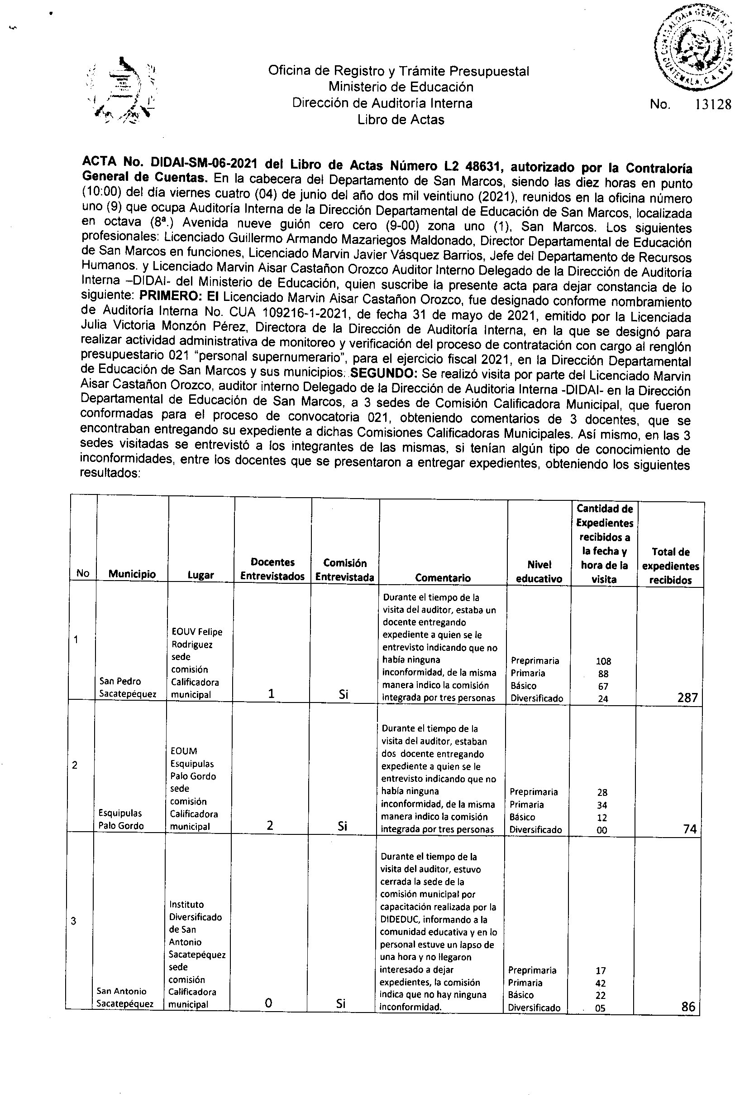

Anexo 1 pagina 2

